TRABAJO DE RAID EN WINDOWS Y LINUX.

Ramón Botella Alfonso
ÍNDICE.
- RAID 0 en Windows.
- RAID 1 en Windows.
- RAID 5 en Windows.
- RAID 0 en Linux.

- RAID 0 en Windows.
Lo primero es añadir los discos a la maquina virtual por lo que vamos al menú de dispositivos de la maquina virtual y le damos a “add”
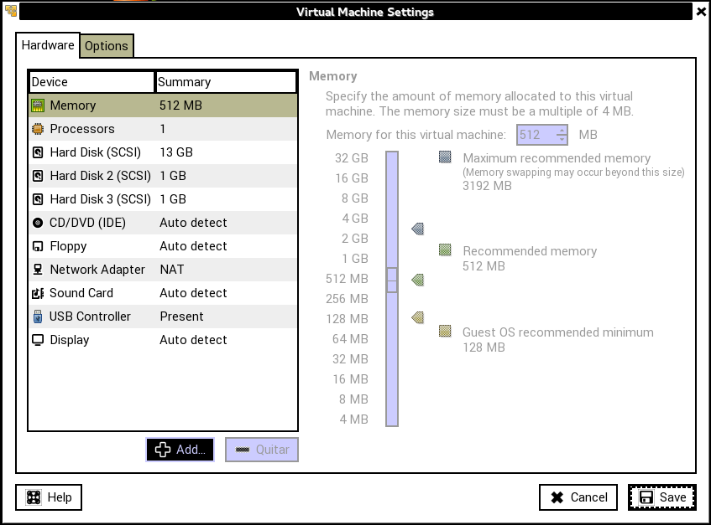
Una vez en dentro seleccionamos “Hard disck” y le damos a “Next”
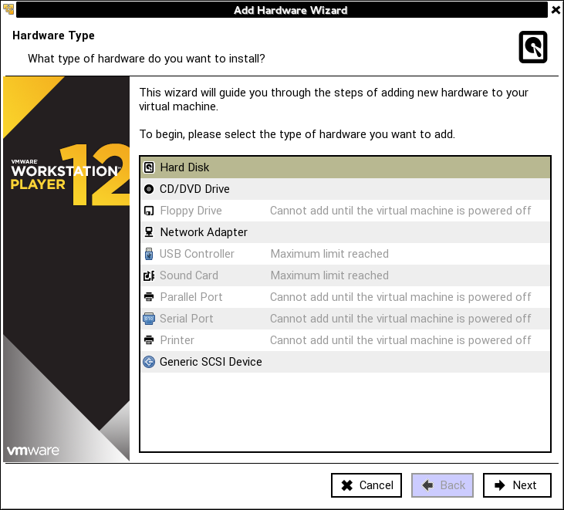
Ahora seleccionamos “SSCI”que nos lo marca como recomendado y le damos a “Next”
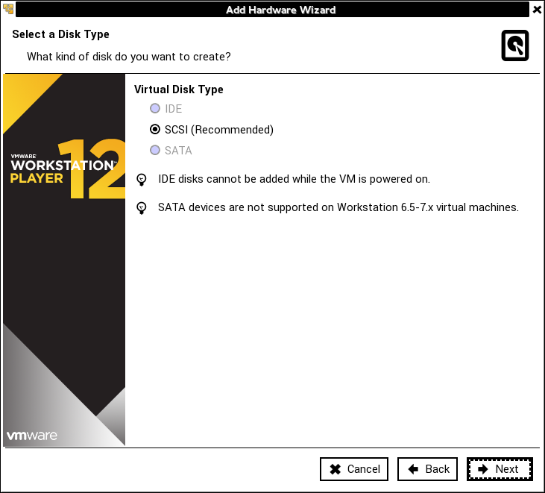
Ahora seleccionaremos la opción que dice “Create a new virtual” y le damos a “Next”
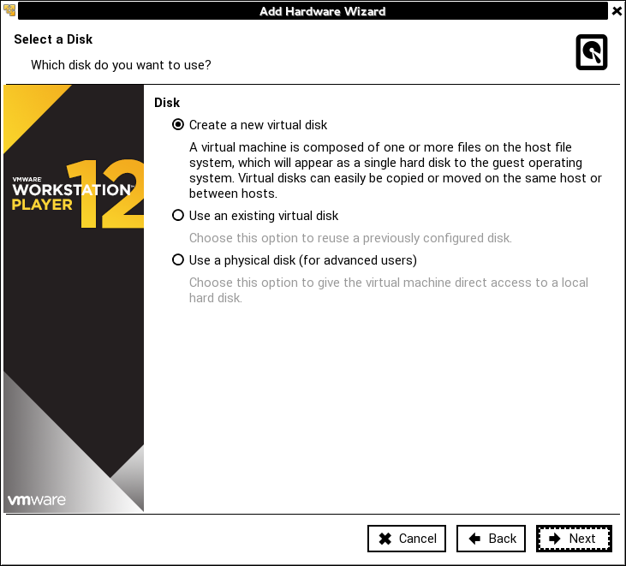
En el siguiente menú debemos seleccionar la capacidad del disco de 1 GB en mi caso, yo he marcado la casilla de alojar el disco virtual en un solo archivo para que sea mas manejable.
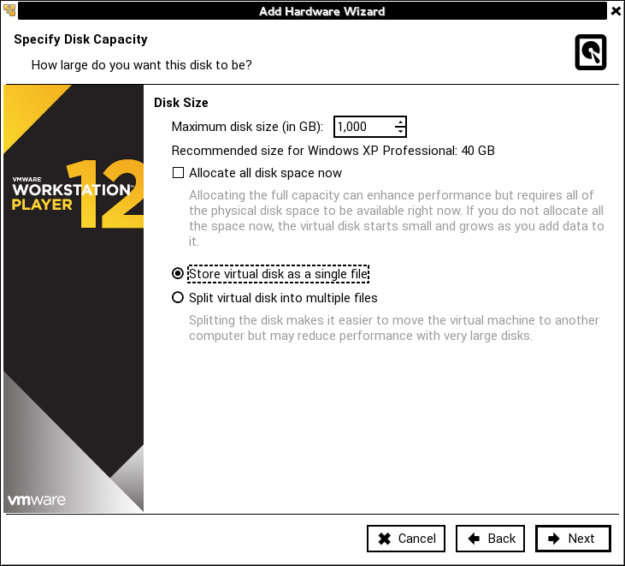
Por ultimo debemos elegir la ubicación del disco duro virtual yo he elegido dentro de la propia carpeta de la maquina virtual.
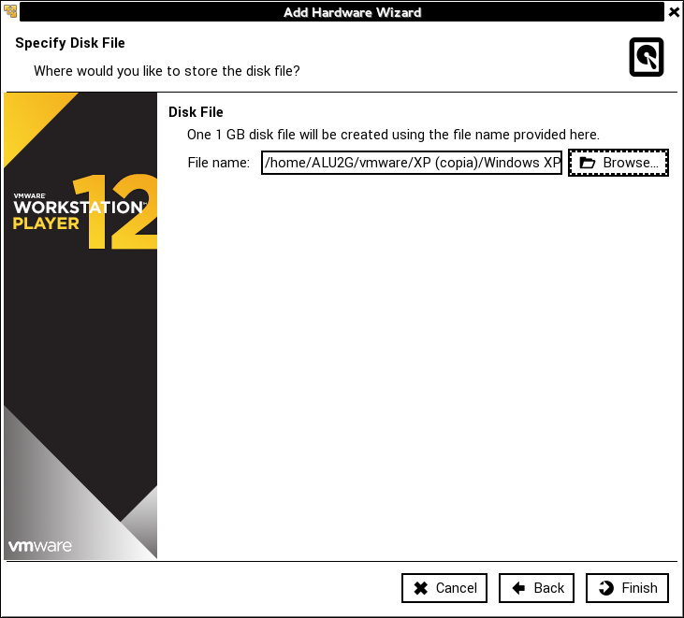
Ahora repetimos el proceso con otro disco con unas características iguales y nos saldrá un perfil tal que si.
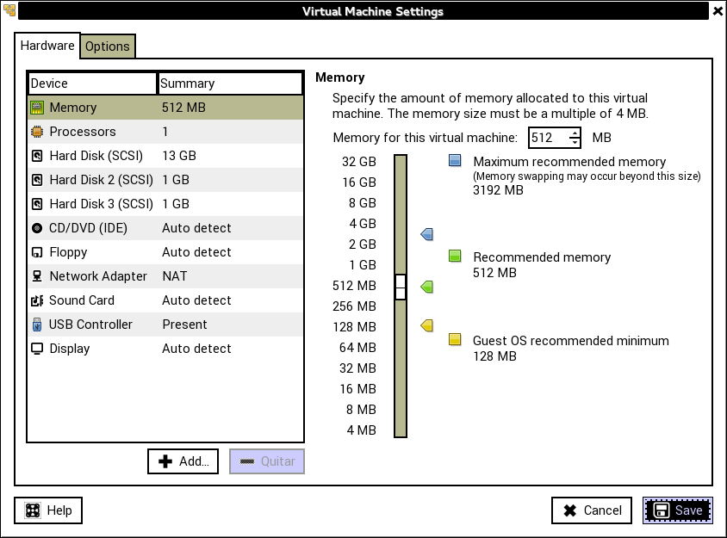
Ahora arrancamos Windows XP y seguimos estos pasos.
- Damos click derecho sobre “Panel de control” que podemos encontrar en el menú de inicio, y seleccionamos “Administrar” en el menú desplegable que nos aparecerá.
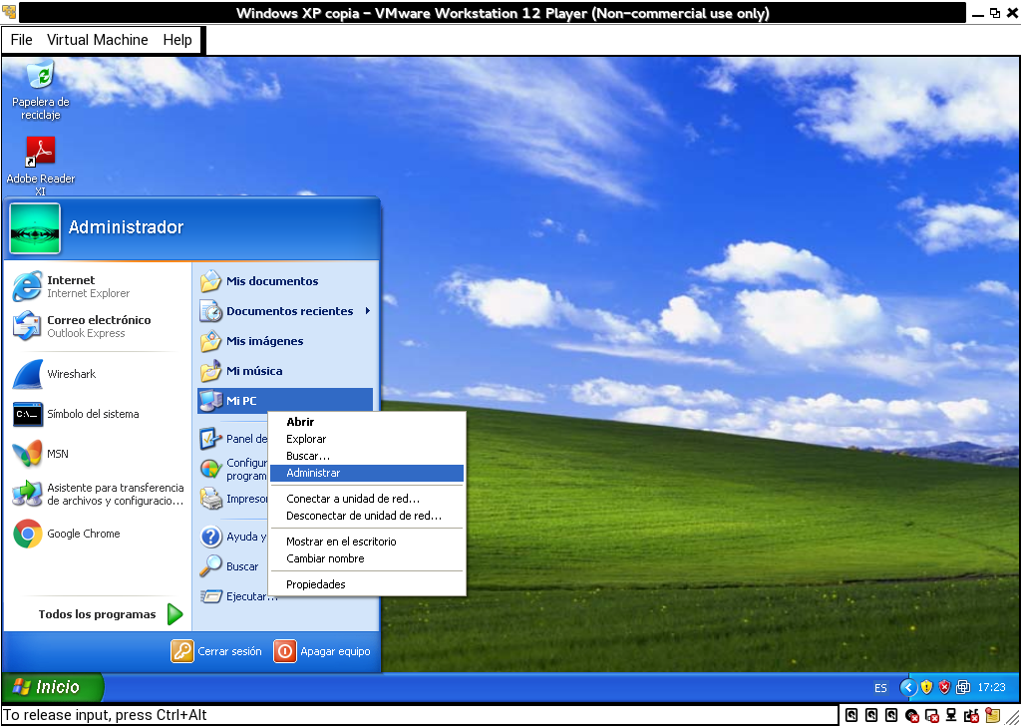
- Una vez dentro de administración de equipos vamos a la pestaña que pone “administrador de discos”

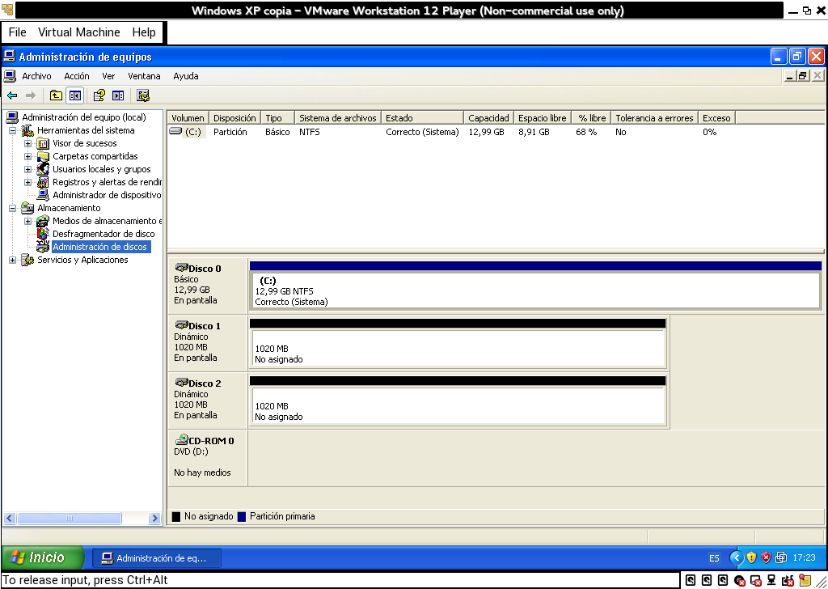
- Ahora damos clic derecho sobre cualquiera de los dos discos y seleccionamos “nuevo volumen”
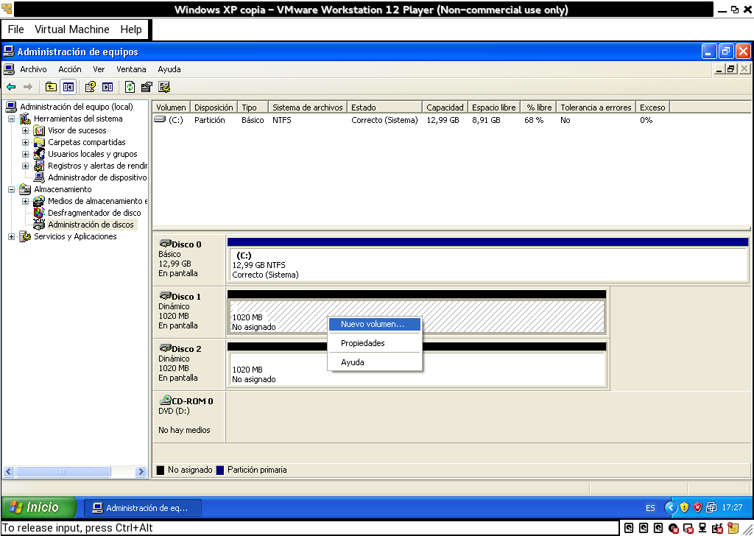
- Ahora seguimos las capturas:
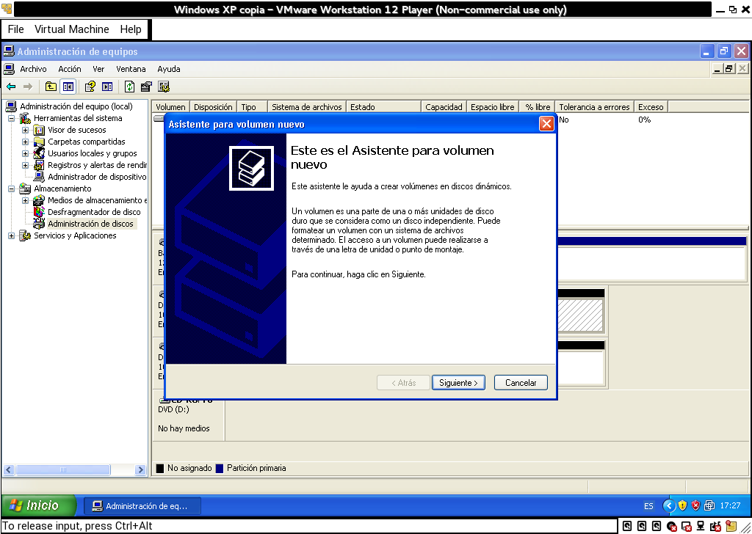
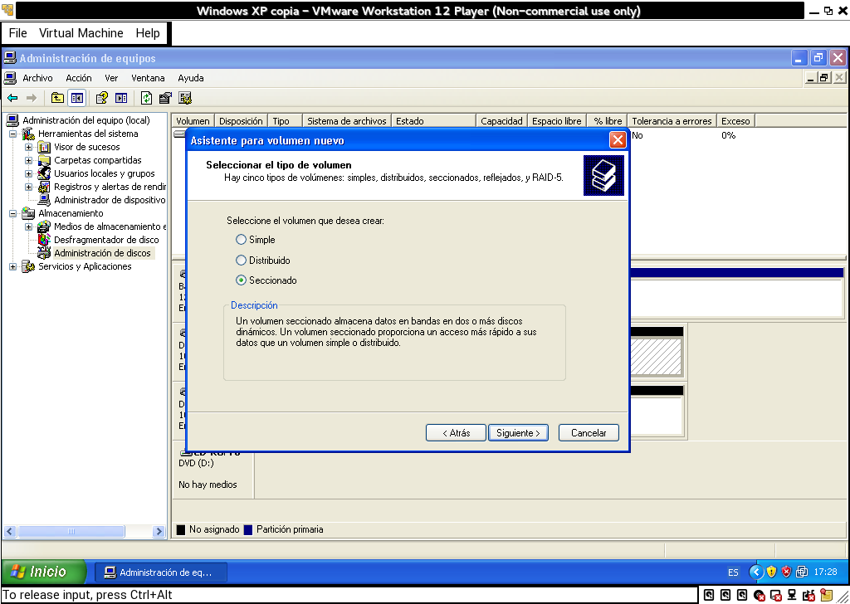
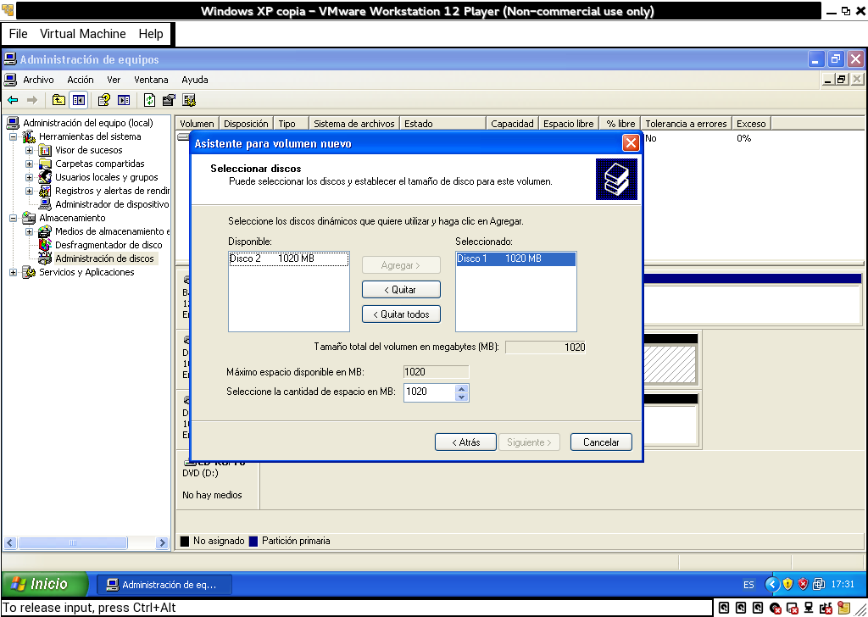
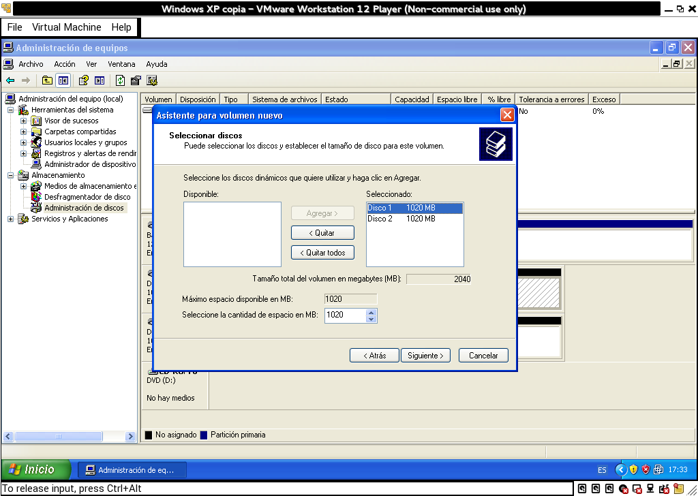
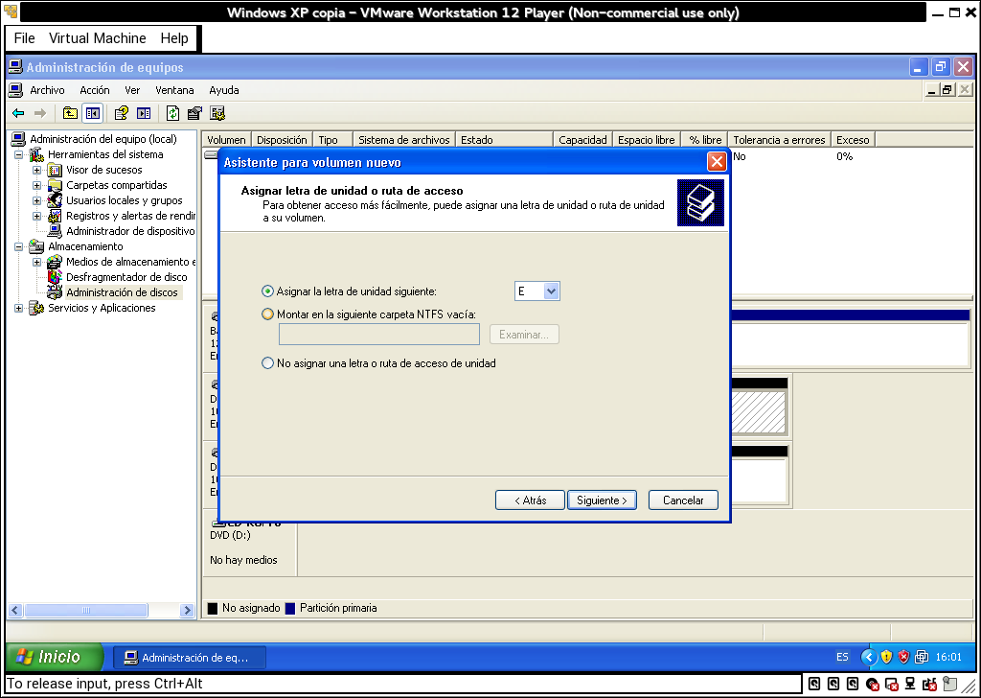
- En la siguiente foto yo he rellenado el etiqueta del nombre del nuevo volumen como RAID 0 pero podemos etiquetarlo como queramos.
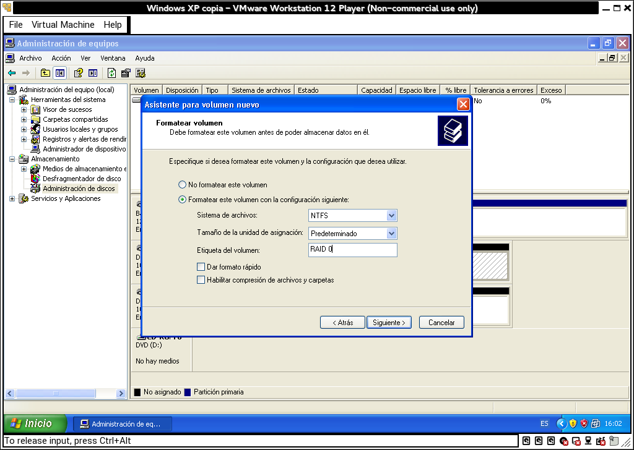
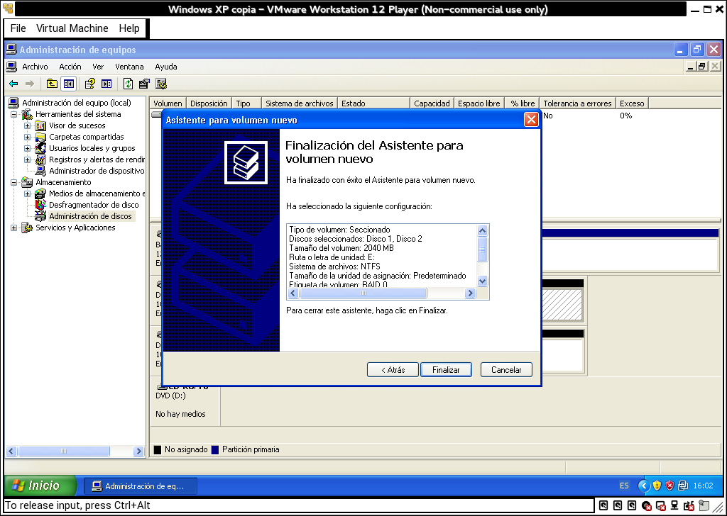
- Una vez finalizado el resultado serán dos discos montados como uno solo.
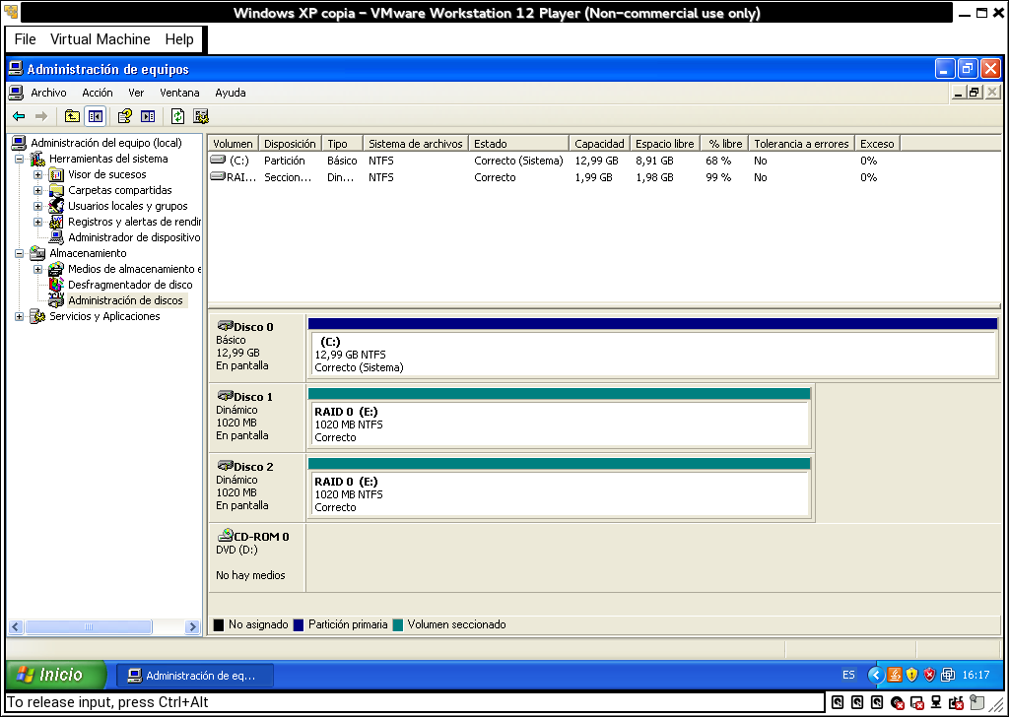

- RAID 1 en Windows.
Como en el anterior ejercicio debemos añadir primero los discos duros a la maquina virtual.
Abrimos el menú y le damos a “add”.
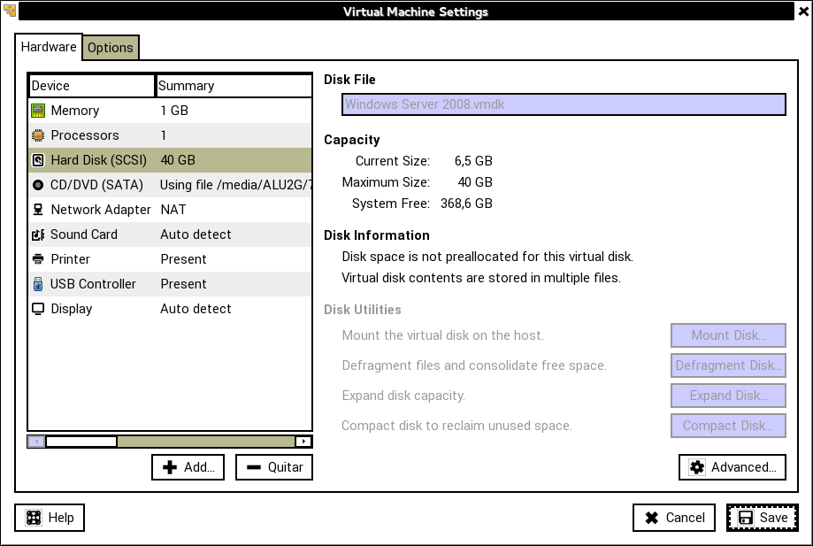

Dentro seleccionamos “ Hard disk” y le damos a next.
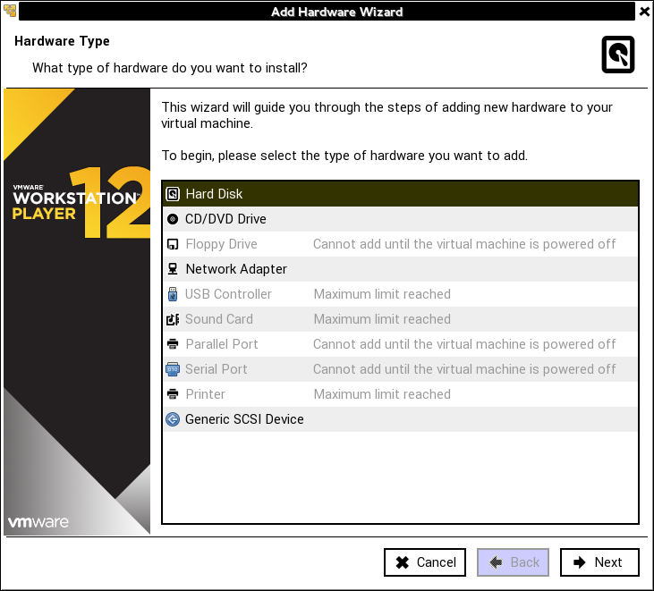
Seleccionamos SSCI como disco duro y le damos a next.
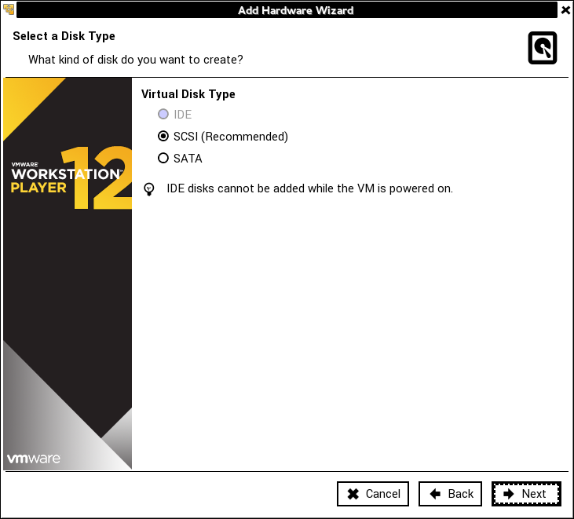
Ahora nos aparecerá un menú donde debemos seleccionar “Create a new virtual disk” y le damos a next.
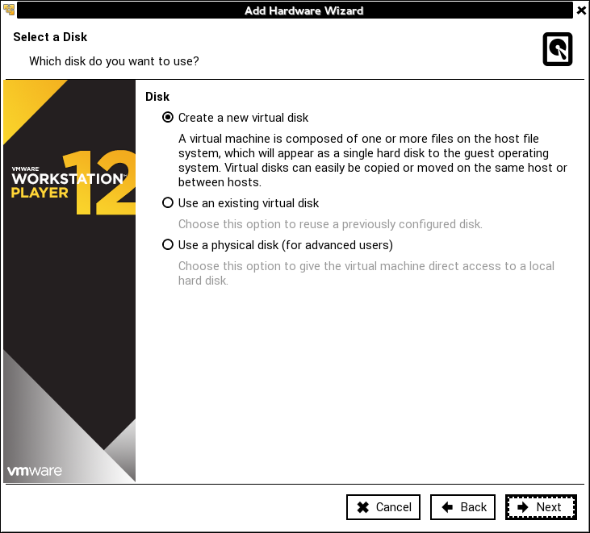
Ahora nos aparecerá una pestaña donde debemos seleccionar 40GB como tamaño del disco y “Store virtual disk as a single file”
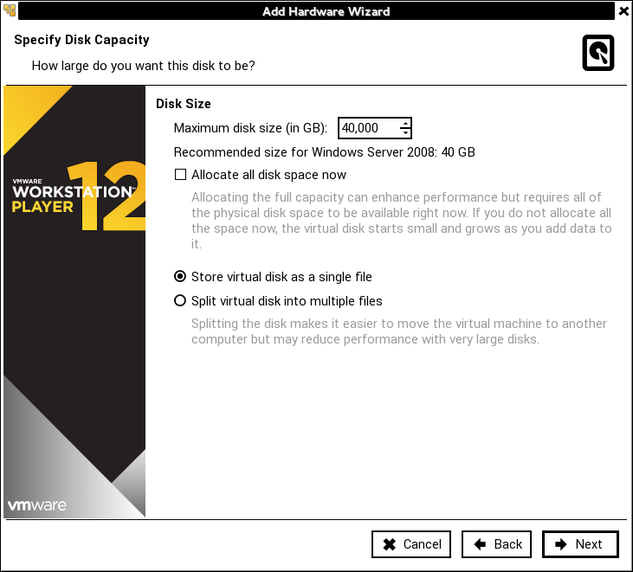
A continuación debemos seleccionar la ubicación del archivo, aquí puede ser la que tu quieras, por defecto los monta en la carpeta de vmware.
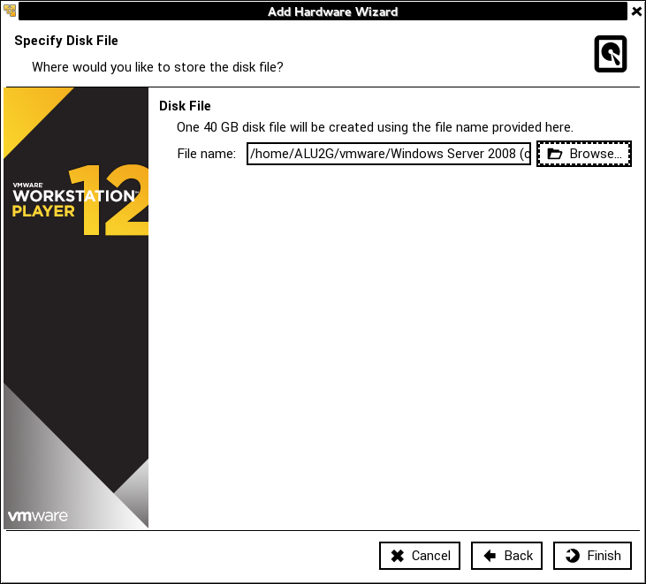
Una vez arrancado windows server 2008 se puede acceder al administrador de discos dando clic derecho a equipo en el menu de inicio.

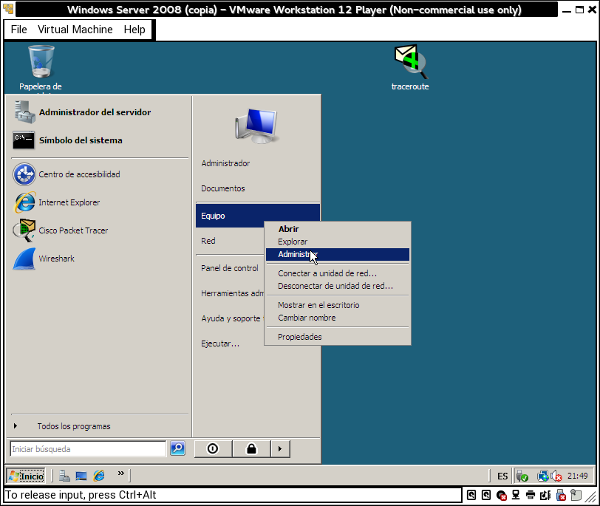
Ahora debemos de convertir la nueva unidad de disco duro en dinámica para poder trabajar con ella, para ello clic derecho sobre la unidad nueva y convertir en dinámica.

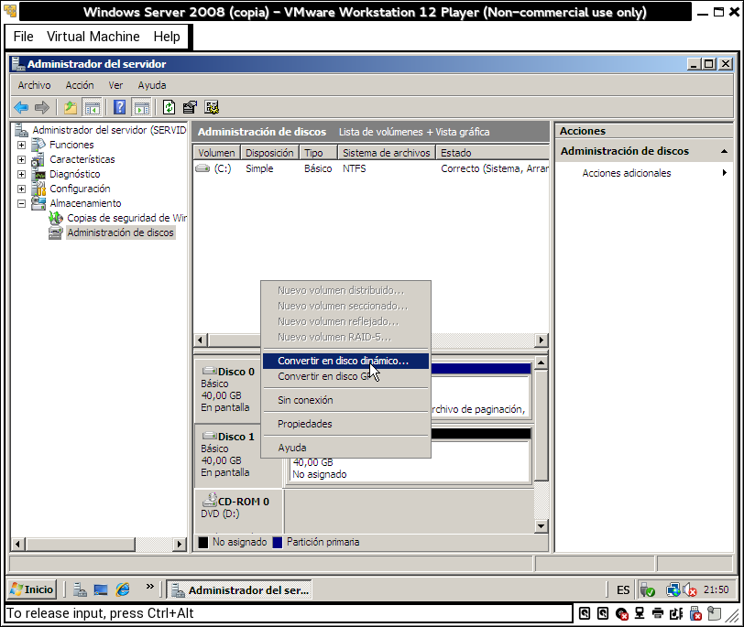
Seleccionamos el disco en cuestión.
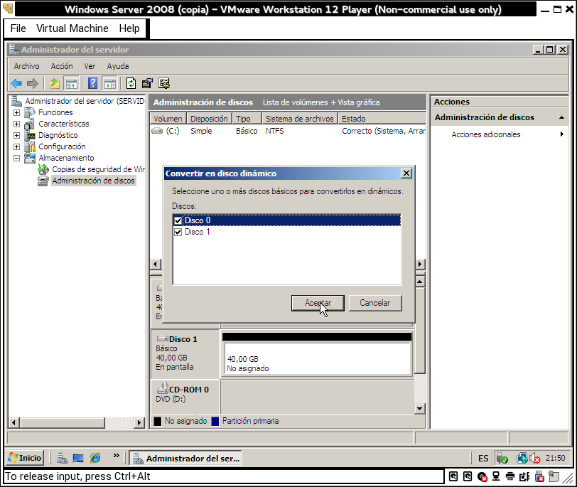
Una vez dinámicas convertiremos el disco uno en un reflejo del disco 0, para ello clic derecho sobre el disco uno y seleccionamos “agregar reflejo”
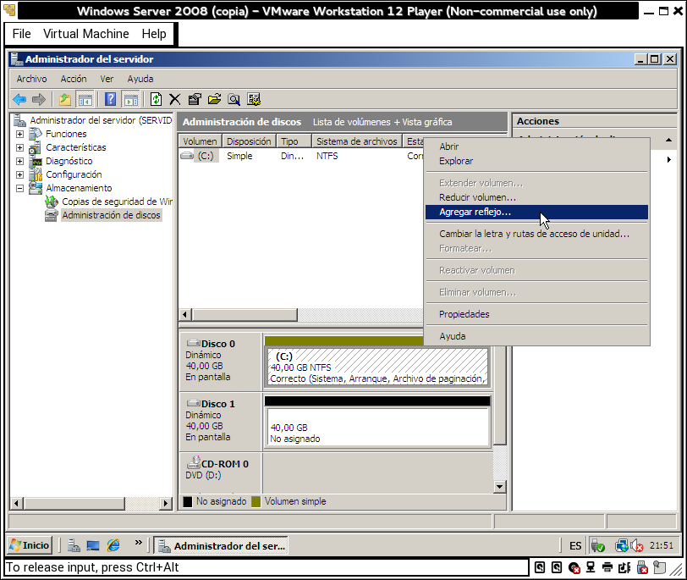

Una vez se termine de cargar el reflejo el resultado sera este:

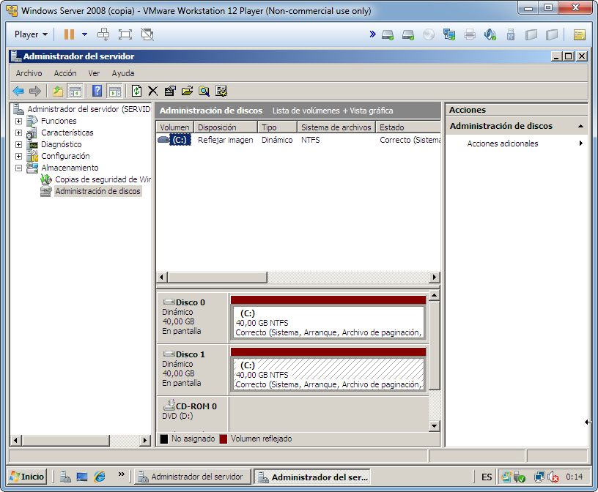

Ahora desconectaremos el disco, metiéndonos en “Virtual machine setings” y quitando el disco 0
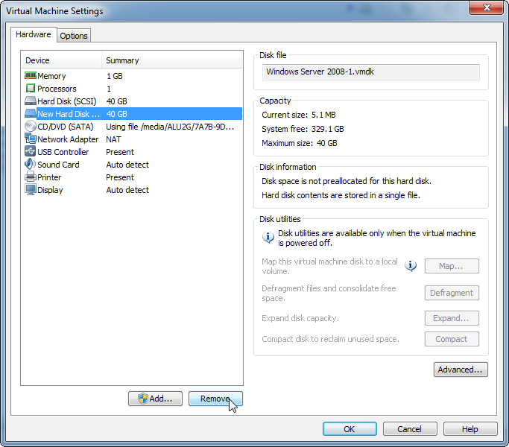
Arrancamos la maquina virtual y aparecerá una pantalla negra con dos opciones “microsoft server 2008 y microsoft server 2008 -complejo secundario” seleccionamos la segunda y se pondrá a comprobar el disco 0 duro en busca de fallos.
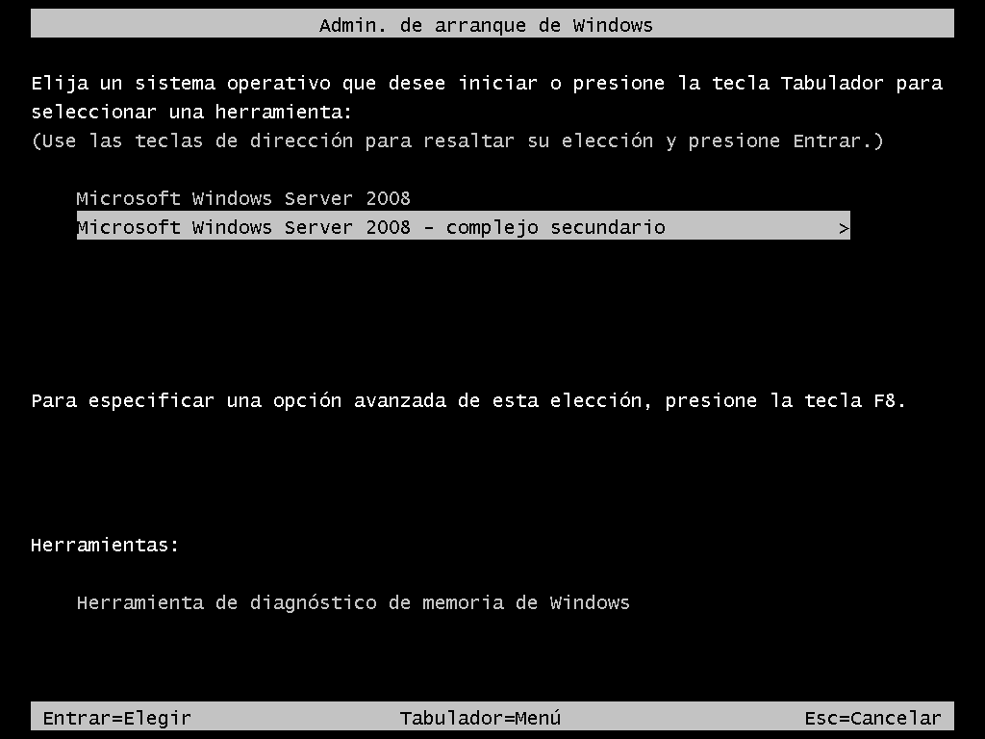
Una vez termine, si vamos a administrador de discos, veremos que una de las unidades falta.
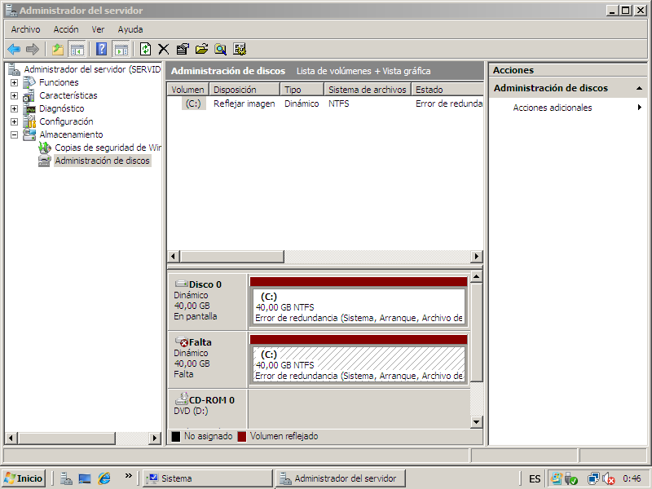

- RAID 5 en Windows.
Primero añadimos los discos duros al windows

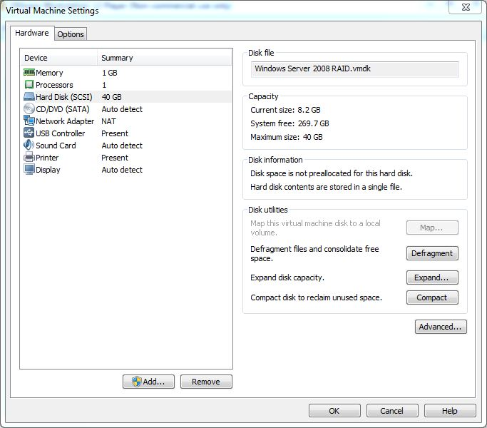

Selecionamos “Hard Dis” y le damos a next.
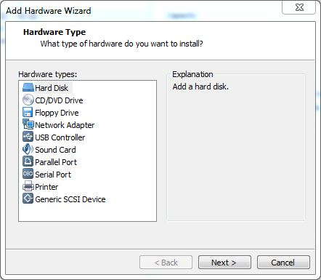
Ahora selecionamos “SSCI” y le damos a next.
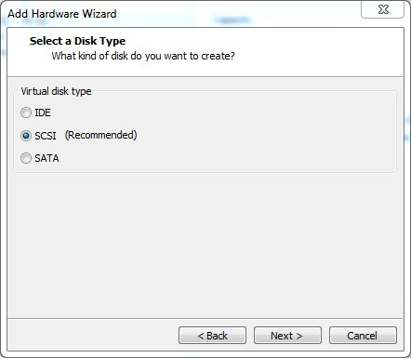

A continuación seleccionamos “create a new virtual disk” y le damos a next.

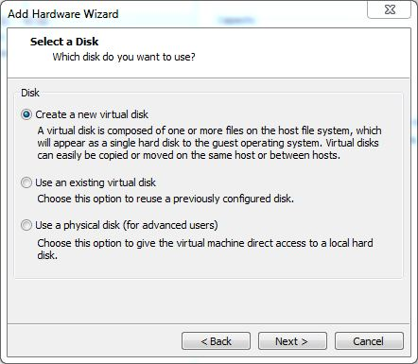
Ahora ponemos 2GB y “store in a virtual disk” y le damos a next.
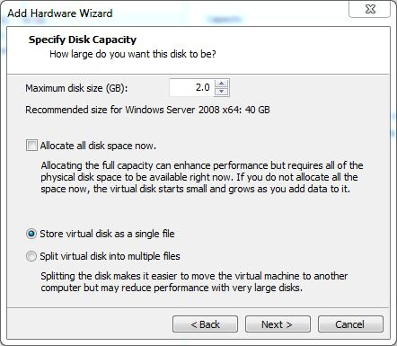

Ahora tenemos que definir donde queremos guardar el disco virtual, esto es a elección propia.
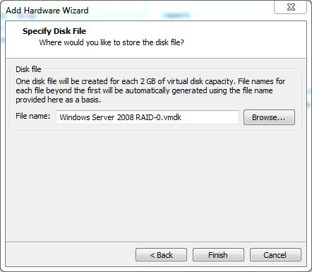
Ahora arrancamos windows y vamos a Inicio > Equipo > Administrar.
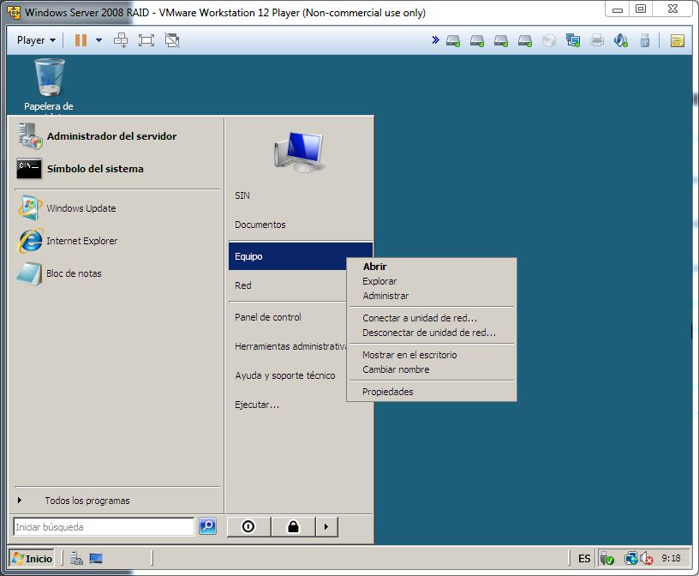
Una vez ahí nos saltara un mensaje de si inicializar las nuevas unidades de disco para poder acceder a ellas, seleccionamos todos y le damos a “Aceptar”
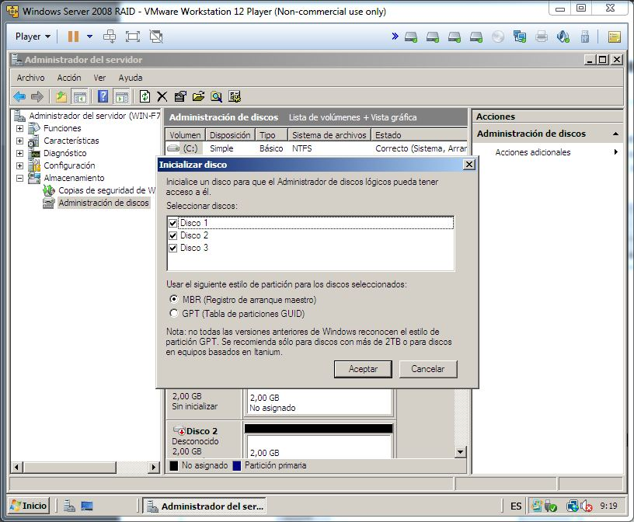
Ahora deberemos convertirlas en dinámicas, damos clic derecho sobre cualquiera de las nuevas unidades y seleccionamos “Convertir en disco dinámico”
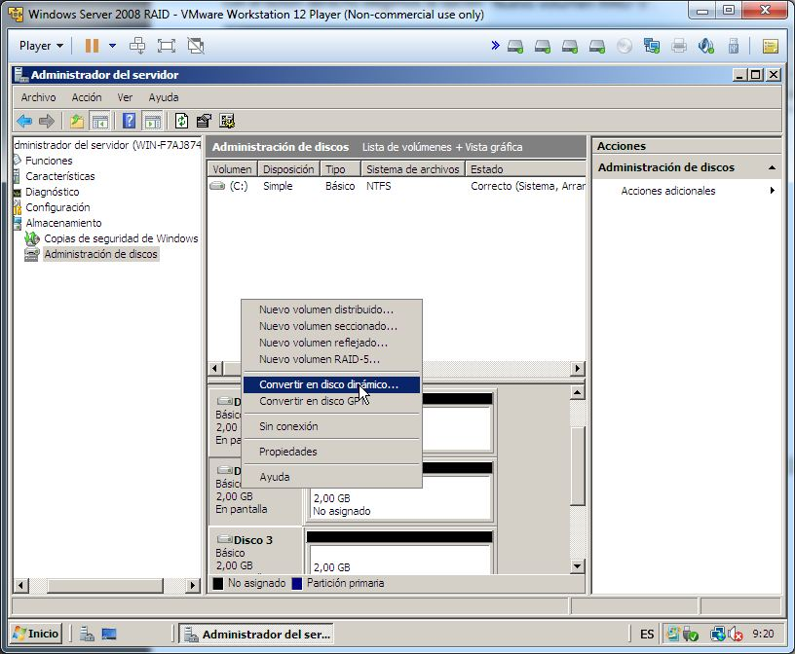
Seleccionamos los discos nuevos y le damos a “Aceptar”
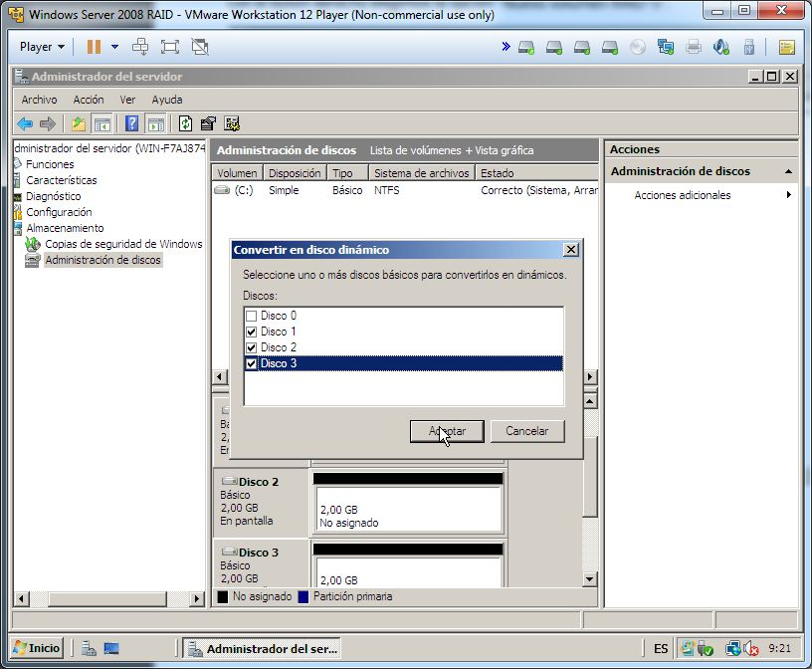
Una vez sean dinámicas, damos clic derecho sobre cualquiera y seleccionamos “Nuevo volumen RAID-5...”
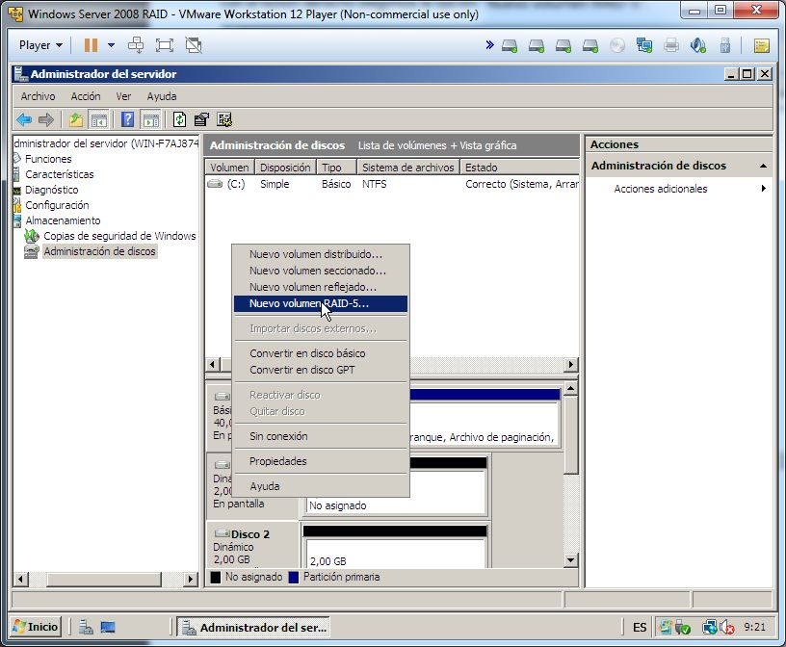
Le damos a “siguiente”
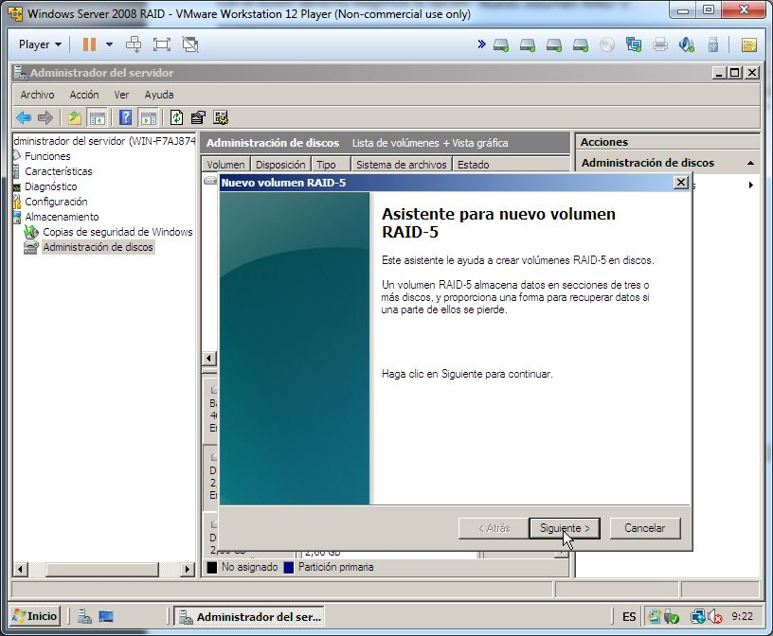
Ahora agregamos todas las unidades de disco a la particion RAID.
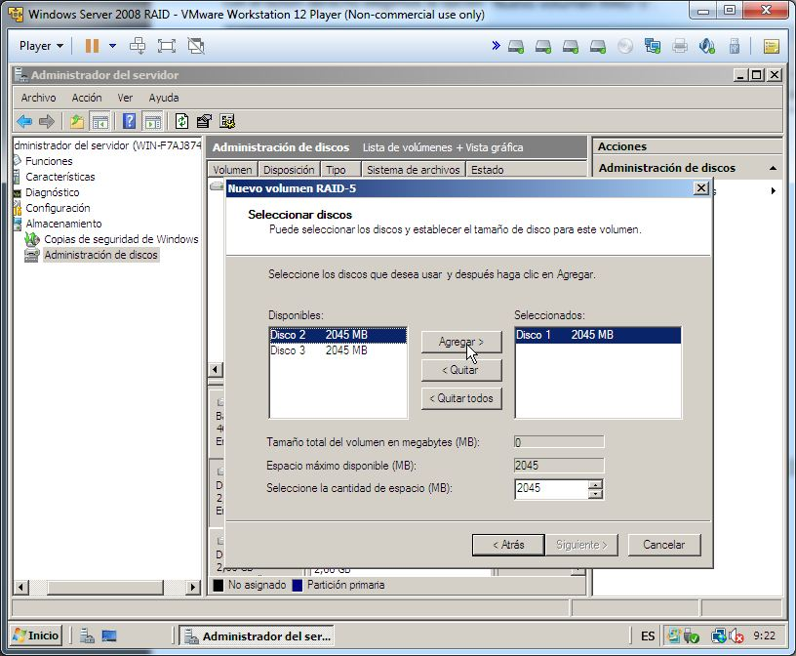

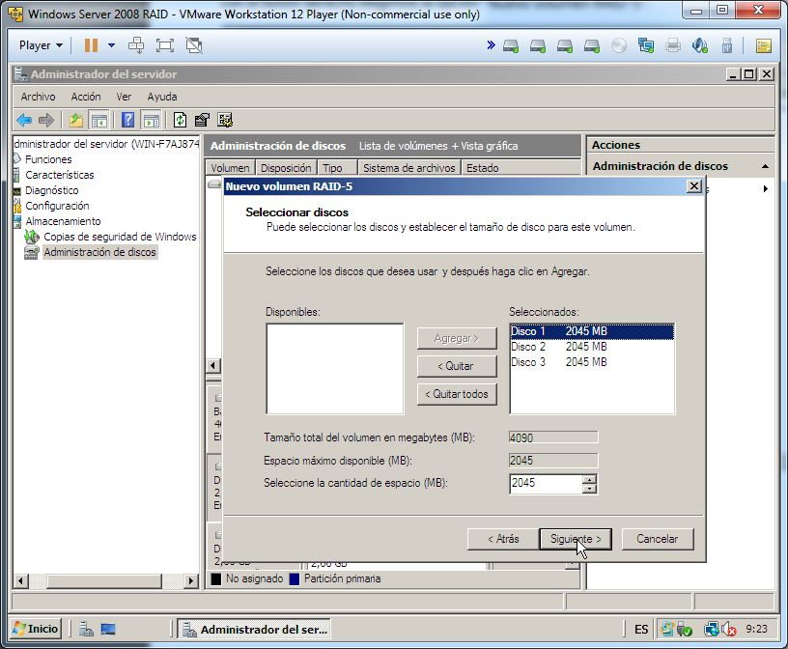
Aquí la letra y el nombre del volumen es el que el usuario quiera, pero el formato debe ser NFTS

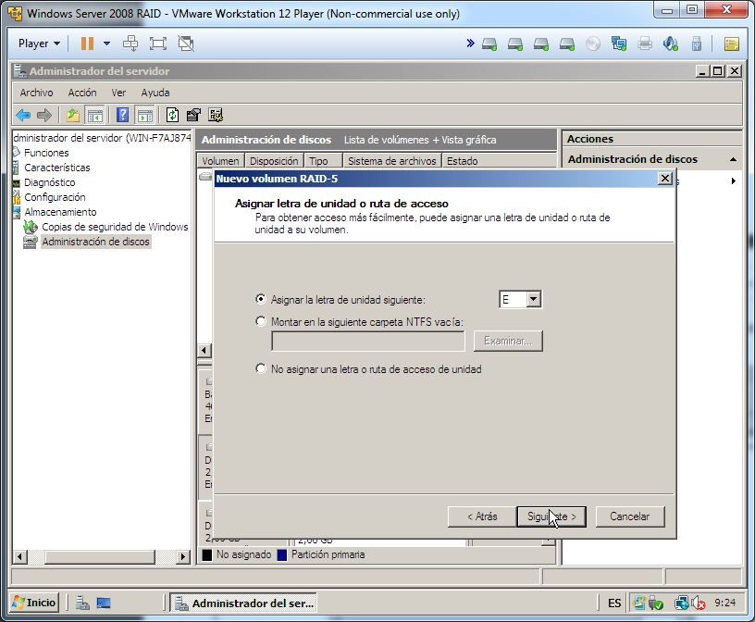

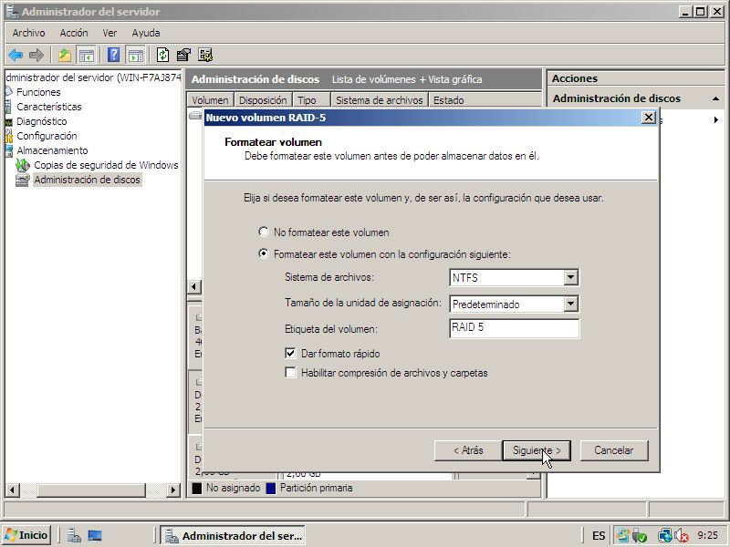
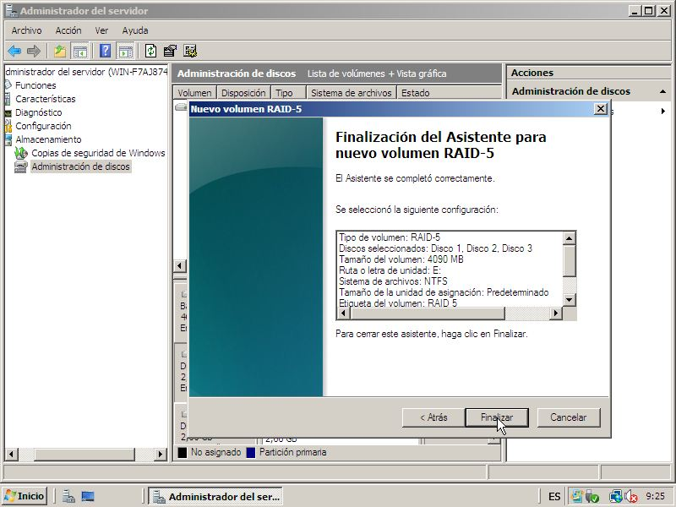
Quedara algo parecido a esto.
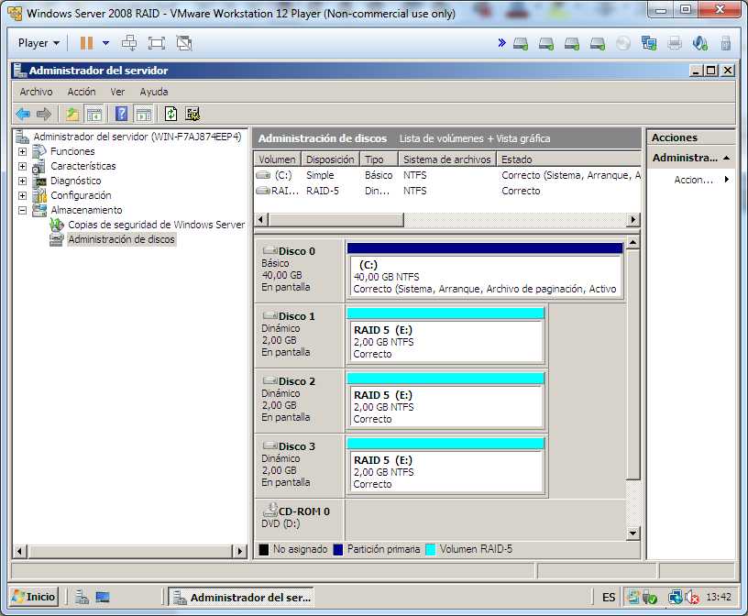
Ahora vamos a simular un fallo del raid para restaurar una unidad, salimos de la maquina virtual y desconectamos una unidad.
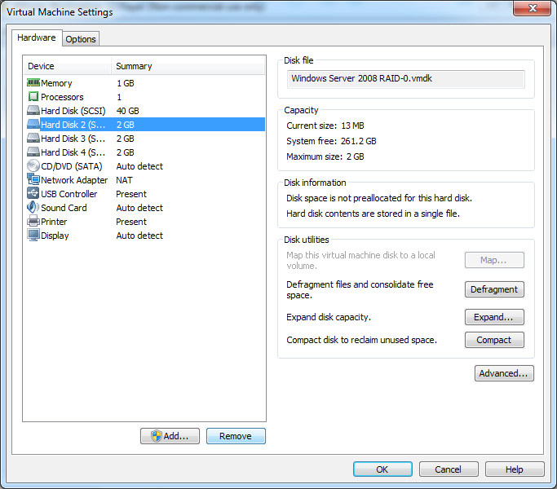

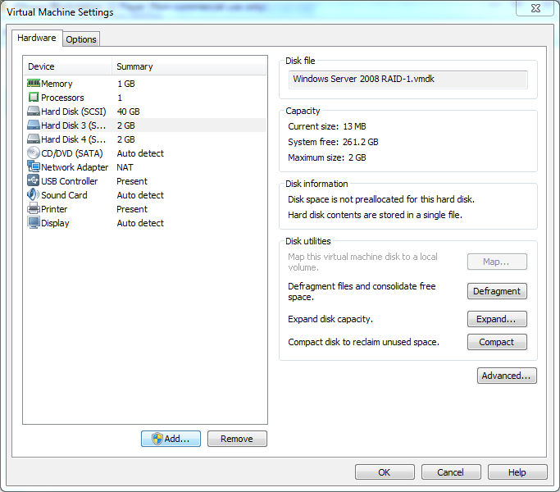
Ahora volvemos a conectar la maquina virtual y vamos a “administración de discos” y nos saltara otra vez lo de inicializar el disco, le damos a “Aceptar”.

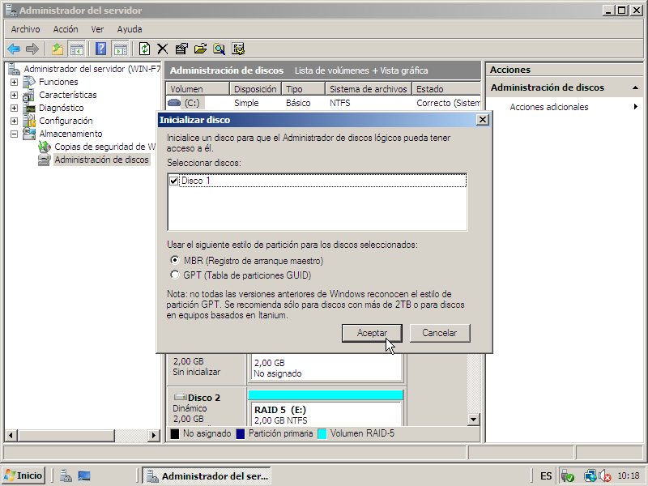
Ahora solo tenemos que hacer clic derecho sobre la unidad fallida y seleccionar “Reparar volumen”

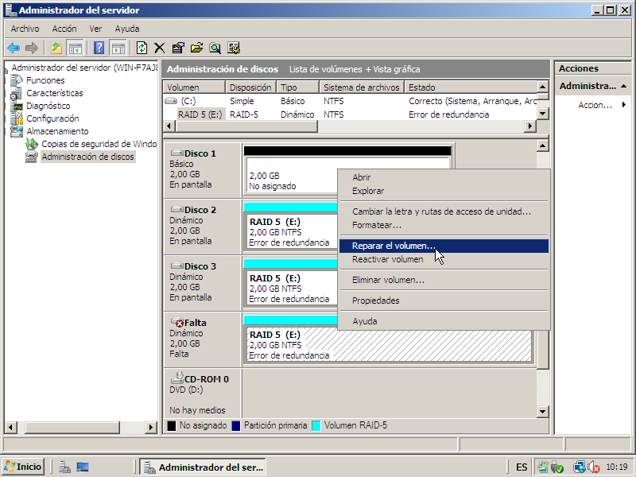
Nos aparecerá una ventana emergente, donde tenemos que seleccionar el dispositivo donde queremos restaurar, seleccionaremos el nuevo disco.
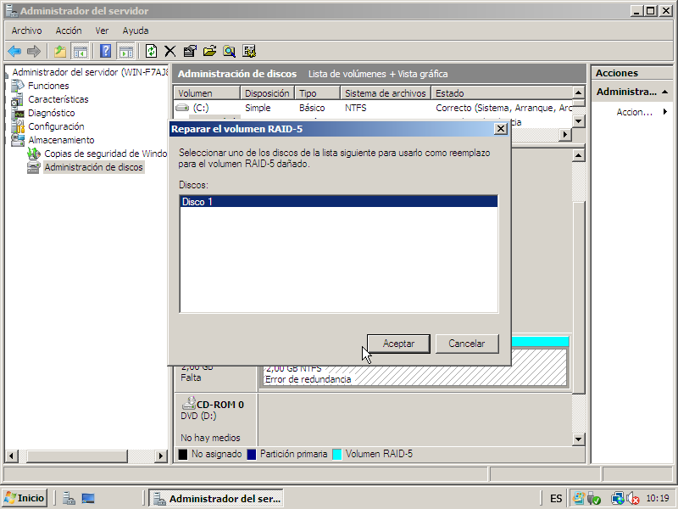
Ahora saltara un mensaje que dice que si los hacemos dinámicos ya no se pueden usar para arrancar ningún sistema operativo que tenga el disco dentro de antes, le damos a si, y comenzara a cargar los datos
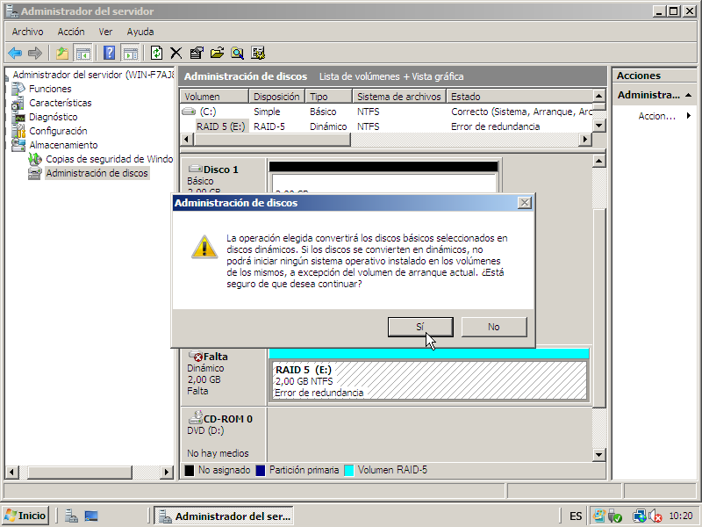
Y ya esta ya se ha restaurado el sistema operativo.

- RAID 0 en Linux.
Lo primero es añadir los discos a la maquina virtual, para ello nos meteremos en “virtual machine settings” y le daremos a “add”
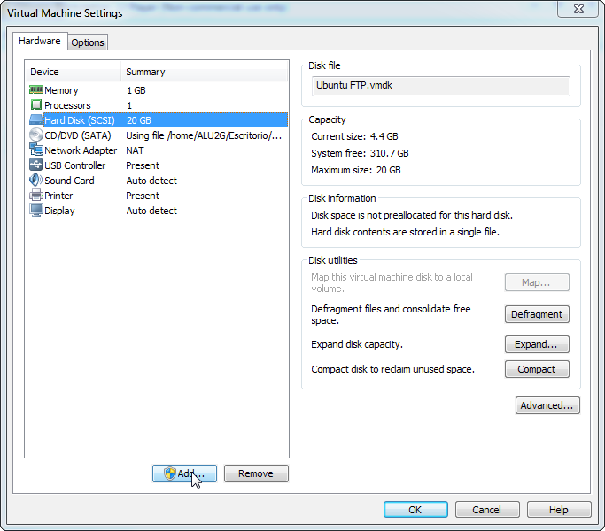
Ahora seleccionaremos “hard disk” en el menú emergente y le damos a next.

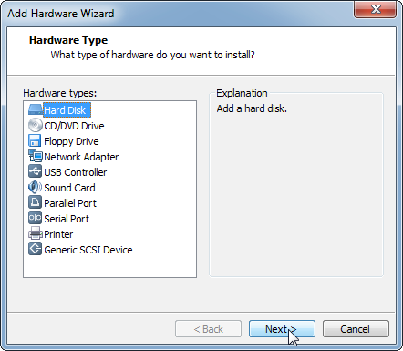

Ahora debemos seleccionar “SSCI” como tipo de disco duro y le damos a next.
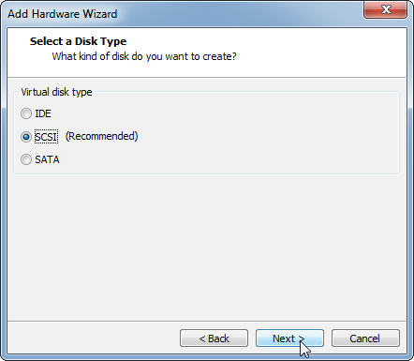

A continuación debemos de seleccionar “create a new virtual disk” para crear la nueva unidad de disco virtual y le damos a next.
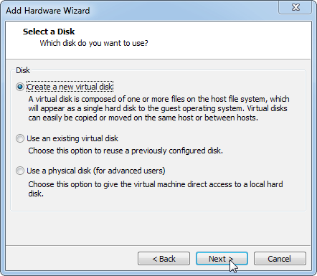

Ahora seleccionamos 2GB como tamaño del disco, marcamos la pestaña de “store virtual disk as a single file” y le damos a next.
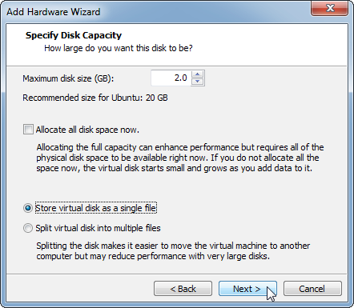

Para terminar seleccionamos la localización, donde queremos guardar el disco virtual.
Ahora hay que repetir este proceso con el otro disco que debemos crear.

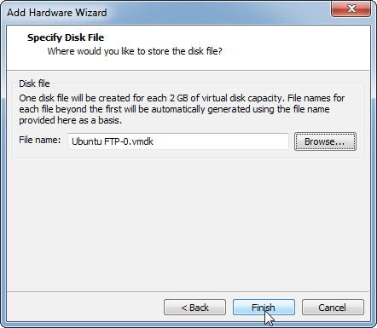
Una vez hecho esto inciamos la maquina virtual y nos logueamos como sudo.
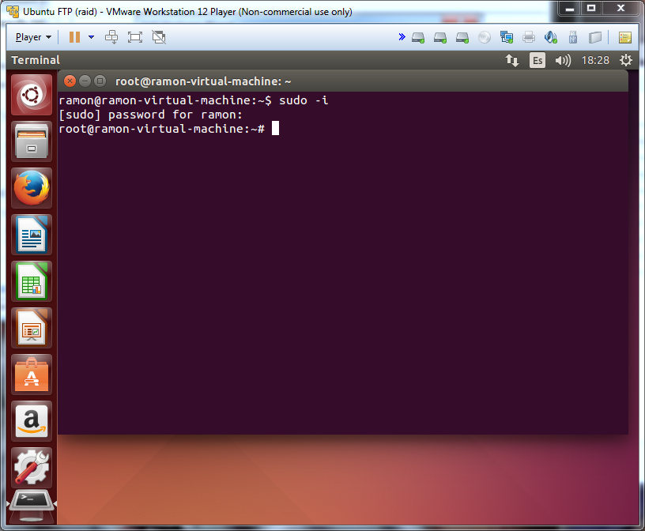
Ahora introducimos el comando “apt-get install mdadm” para poder hacer el RAID.
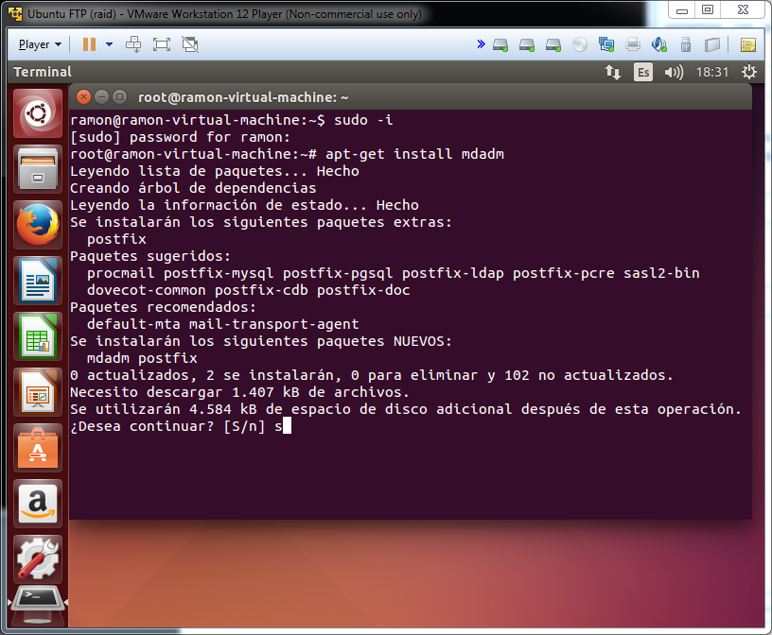
Comprobamos que están los discos con un “fdisk -l”
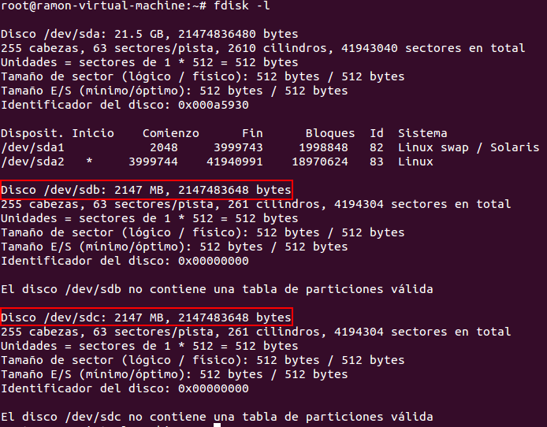
Ahora introducimos el comando “mdadm --create /dev/md0 --raid-devices=2 /dev/sdb /dev/sdc –level=raid0” para crear el nuevo volumen RAID. Para hacer un RAID 1 o 5 solo tienes que cambiar “-level=raid1” o “-level=raid5”.
Ahora comprobamos el nuevo disco con “fdisk -l”
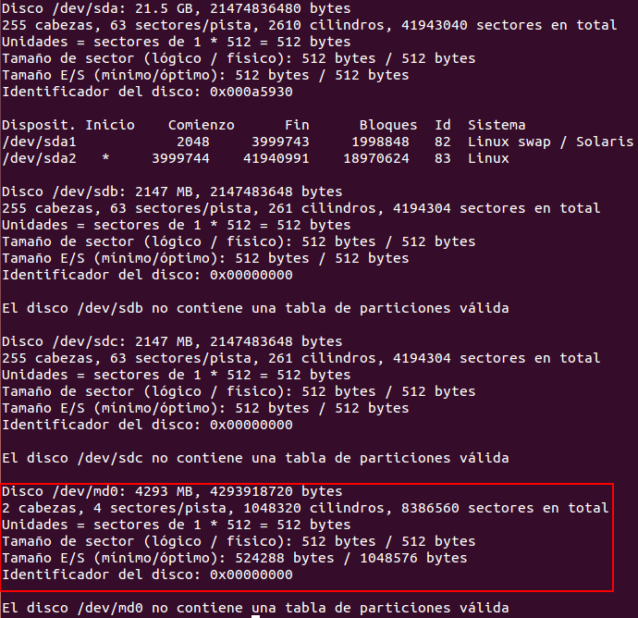
Ahora tenemos que darle formato a la nueva partición con el comando “fdisk”
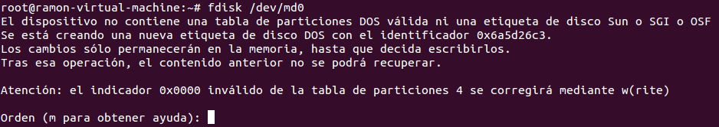
Introducimos “n” para crear una nueva partición.
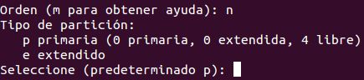

Ahora introducimos el parámetro “p” de primaria.

Ahora introducimos “1” como numero de partición.
Ahora tenemos que introducir la localización del primer sector en este caso 2048 la predeterminada.
Y ahora tenemos que seleccionar el ultimo sector, simplemente dándole a enter se dará el valor predefinido en este caso el 8386559.
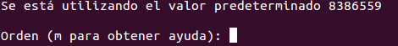

Ahora introducimos “w” para que se escriba la tabla de particiones.
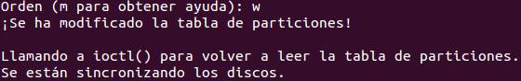
Vamos a comprobar que la nueva unidad esta correctamente formateada con el comando “fdisk -l”
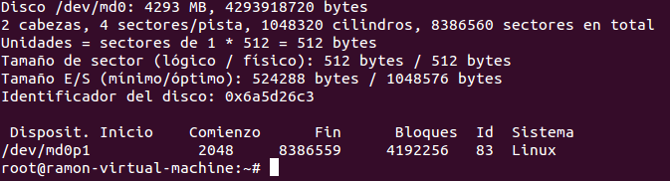
Ahora vamos a darle formato vfat, primero debemos introducir el comando “mkfs.vfat /dev/mdop1”.
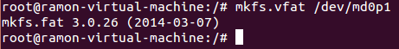

Ahora crearemos el directorio “/mnt/raid1” con el comando “mkdir /mnt/raid1”
Y ahora montaremos el disco sobre el diretorio creado con el comando “mount /dev/md0p1 /mnt/raid1
Ahora para comprobar el raid vamos ha crear un archivo de 50MB.
Vamos a comprobar el estado del RAID con el comando “cat /proc/mdsat”
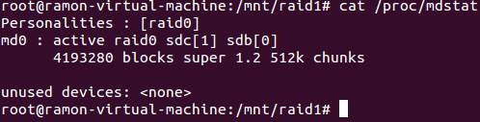
Y ahora vamos a comprobar el estado de archivo con el comando “ls -l” en el directorio mnt/raid1


